**1 слайд**

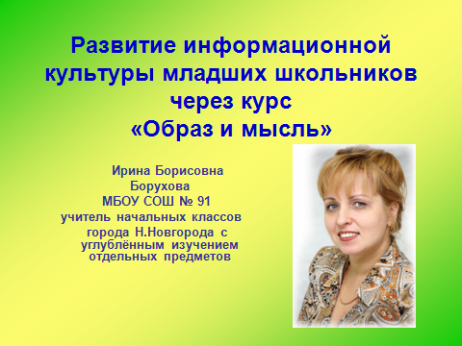

Тема моего выступления:

Развитие информационной культуры младших школьников через курс «Образ и мысль»

И своё выступления хочется начать словами

**2 слайд**

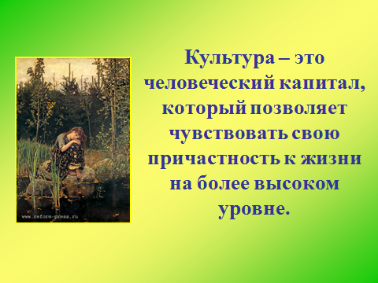

Культура – это человеческий капитал, который позволяет чувствовать свою причастность к жизни на более высоком уровне.

Сегодня

**3 слайд**

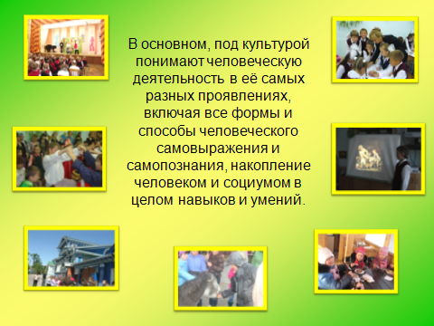

В основном, под культурой понимают человеческую деятельность в её самых разных проявлениях, включая все формы и способы человеческого самовыражения и самопознания, накопление человеком и социумом в целом навыков и умений.

**4 слайд**

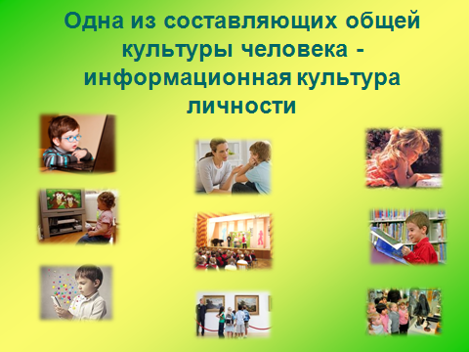

Одна из составляющих общей культуры человека - информационная культура личности

противоречия между стремительными темпами роста знаний в современном мире и ограниченными возможностями их усвоения человеком в период обучения. Это противоречие заставляет образовательные учреждения, прежде всего, формировать умение учиться, добывать информацию, извлекать из нее необходимые знания. Однако для этого педагог не только должен сам владеть особыми информационным знаниями и умениями, но и быть профессионально готов транслировать их, формируя особый тип культуры - информационную культуру личности.

Информационная культура прививаются человеку с

детских лет через

* + общение
  + музыку,
  + использование интернета –
  + чтение литературы, - работа с книгой
  + посещение музеев, библиотек и т .д

в семье, дошкольных и школьных учреждениях.

**5 слайд**

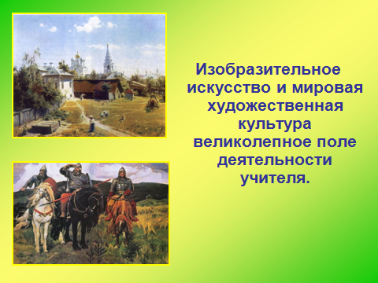

Изобразительное искусство и мировая художественная культура великолепное поле деятельности учителя.

**6 слайд**

Сегодня я хочу познакомить Вас с курсом Образ и мысль

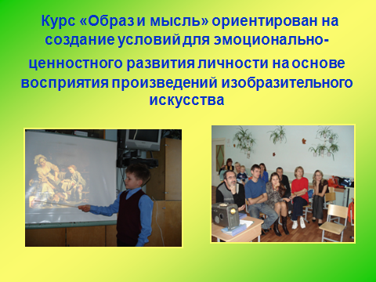

Данный курс ориентирован на создание условий для эмоционально-ценностного развития личности на основе восприятия произведений изобразительного искусства; на рассматривание и обсуждение произведений мирового искусства и направлен на развитие художественного восприятия и на развитие информационной культуры младших школьников

Курс «Образ и мысль» мы предлагаем учащимся и их родителям,

(И работу эту мы начинаем со старшего дошкольного возраста) у нас будет возможность показать эту работу.

Прежде чем рассказать о курсе, мне очень интересно узнать:

- Кто непосредственно вёл или ведёт данный курс.. Может быть использует как технологию…

- Кто знаком (был на занятиях у коллег или семинарах)

- Сегодня о курсе слышите впервые..

Спасибо… Вижу, что разное знакомство с данным курсом. Предлагаю провести занятие вместе, чтоб было понятно, о чём идёт речь

**7 слайд**

**Мастер –класс**

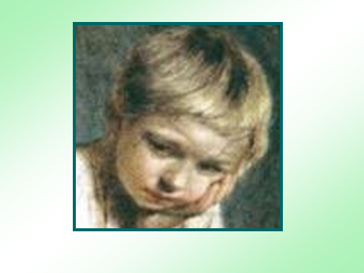

**8 слайд**

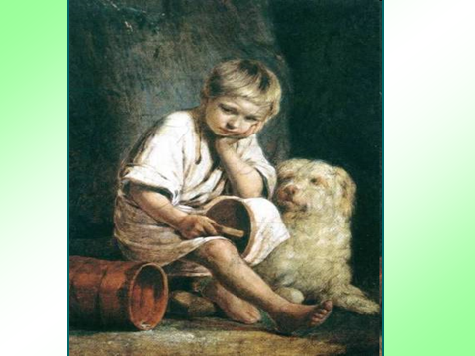

- А сейчас давайте поговорим об особенностях данного курса

**9 слайд**

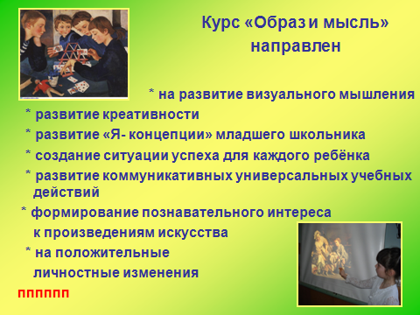

Курс «Образ и мысль» направлен

* на развитие визуального мышления (понимание в данном контексте как способность видеть и понимать смысловую ткань зрительного образа произведения)

* развитие креативности (как способному к гибкому, конструктивному мышлению и поведению)

* развитие «Я- концепции» младшего школьника, повышение его самооценки и личной рефлексии

* создание ситуации успеха для каждого ребёнка, коррекция и профилактика личностной тревожности. Этот курс является, своего рода, психотренингом.

* развитие коммуникативных универсальных учебных действий, навыков учебного сотрудничества, умение ведения дискуссий.

* формирование познавательного интереса к произведениям искусства,

* на развитие информационной культуры младших школьников

личной потребности в искусствоведческой информации*,*

* Развивается речь учащихся, пополнился словарный запас, выразительности речи. Дети грамотно и точно стараются выражать свои мысли. Не возникает проблем по составлению конструкций предложений, что помогает и на других уроках.

* на положительные личностные изменения (мы говорим о сопереживании, сочувствие, умение радоваться за других, за себя)

**10 слайд**

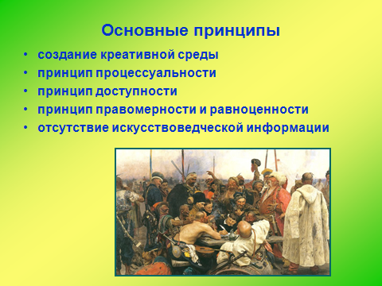

Основные принципы

- создание в процессе обучения креативной среды, характеризующейся такими параметрами, как проблемность, неопределённость, принятие, безоценочность

- принцип процессуальности (программа не предполагает конечной суммы знаний )

- принцип доступности (учет возрастных возможностей ребенка в понимании сути произведения искусства)

- принцип правомерности и равноценности различных суждений о произведениях искусства, отсутствие авторитетного мнения педагога как единственного верного, что стимулирует процесс перехода ребёнка с позиции «моё мнение единственно верное» на позицию «каждое мнение имеет право на существование»

- отсутствие искусствоведческой информации со стороны учителя, что дает возможность ребенку использовать все имеющиеся у него способности воспринимать и интерпретировать произведение искусства, побуждает обращаться к собственному опыту

**11 слайд**

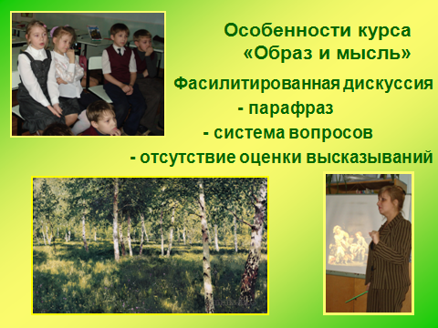

Специфика курса состоит в том, что она нацелена на создание гуманистического пространства с помощью иного метода организации обучения – метода Фасилитированная дискуссия

Фасилитированная дискуссия опирается

на определённую стратегию вопросов (последовательность вопросов строго продумана – Что вы видите на картине? – Что еще вы видите? Что можете добавить? и от занятия к занятию вопросы усложняются, побуждая к наблюдениям иного рода – Где это происходит? Когда это могло происходить? В последний год обучения появляется такой вопрос – Какую задачу ставил перед собой художник? Вопросы побуждают детей обращать внимание не только на позы, жесты, мимику персонажей, но так же на одежду, характер интерьеров, нюансы освещения, особенности изображенных зданий…. ) и технику парафраза.

Парафраз – это, пожалуй, самая важная функция учителя. Перефразировать ответы детей учитель должен так, чтобы смысл их не был искажен, те самым учитель не просто дает понять ребенку, что его ответ услышали, но как бы придает этому ответу значение, усиливает его. На этих занятиях детям не дают почувствовать, что их речь исправляют, напротив, здесь ценится любое высказывание само по себе. Повторяя ответ ребенка красиво и грамотно, учитель, как бы исподволь учит детей правильной речи. Задача учителя - фасилитатора содействовать развитию дискуссии, активизирует ее, но не принимает в ней непосредственного участия.

Особенностями курса показать программу

- определённый слайдоряд (зрительный ряд) подобранный в соответствии с этапами развития визуального мышления , т.е. составленный с учётом развития детей как зрителей (зрительный ряд носит рекомендательный характер и подразумевает возможность его варьирования с учетом сохранения принципов подбора произведений живописи)

- отсутствие оценки высказываний (Все дети имеют право на собственное мнение, и оно выслушивается, принимается, как учителем, так и одноклассниками. Воспитывается уважение к «чужому» высказанному мнению. Учитель никак не оценивает ответы детей, ни словом, ни взглядом он не должен выражать похвалу или порицание )

- в качестве основной формы работы выбрано групповое занятие ( от 7 до 15человек ), происходящее в условиях особым образом организованного учебного пространства ( естественная непринуждённая обстановка, тренинговая форма размещения учащихся)

Главным взаимодействием на уроке, взаимодействие с картиной, друг с другом, а не с учителем. В процессе дискуссии мысль одного ребёнка служит стимулом для мыслей другого. Нельзя не сказать еще раз о развитии речи учащихся, о выразительности речи. Что помогает и на других уроках. На уроках развития речи - сочинение по картине, на уроках ИЗО, на уроках литературного чтения – работа по картинам. Умение детей вести дискуссию, где они обосновывают свои ответы, тактично спорят – необходимо сегодня на всех предметах.

- **Видеозапись уроков с пояснением**….

**12 слайд**

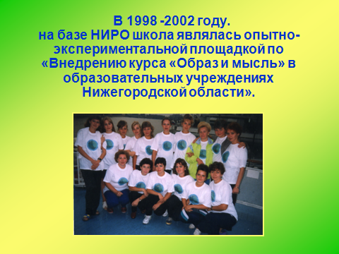

В 1998 -2002 году.  
на базе НИРО школа являлась опытно- экспериментальной площадкой по «Внедрению курса «Образ и мысль» в образовательных учреждениях Нижегородской области».

**13 слайд**

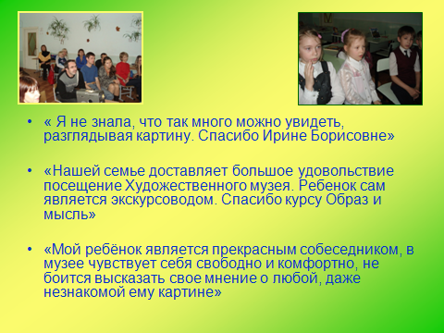

Отзывы родителей

**14 слайд**

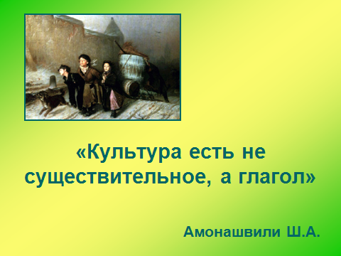

Курс «Образ и мысль» сегодня занял своё почетное место в образовательных учреждениях Нижегородской области